Técnicas de Programación: Resumen Clase 7

# Estructuras de datos

Un tipo de dato simple (entero, punto flotante, char), no tiene estructura, son solo bits que se representan directamente en la computadora; En cambio una estructura de datos son agrupaciones de datos, que tienen un tipo de estructura u organización interna y operaciones propias. Esto es ventajoso para acceder a la información y manejar los datos, por lo tanto, elegir una estructura es una decisión importante a la hora de resolver un problema. Los lenguajes de programación permiten manipular estructuras completas como si se trataran de datos individuales.

Pueden clasificarse en:

* Contiguas: son aquellas que se van a representar en la memoria en posiciones adyacentes. Y conociendo el primer elemento puedo acceder a los siguientes.
* Enlazadas: Aquellas en que no hay obligación de situarse de forma contigua en la memoria. Los datos se relacionan unos con otros mediante punteros.

## Estructuras de datos.

***Cadenas(strings):*** Es la estructura más simple y se define como una secuencia de caracteres que se interpretan como un dato único. Se constituyen por caracteres alfanuméricos y su longitud puede ser fija o variable. Las operaciones que puedo hacer con una cadena son asignación, concatenación, extracción de subcadena, comparación y calcular su longitud.

***Arreglos:*** Es un conjunto de datos del mismo tipo almacenados en la memoria en posiciones adyacentes. Sus componentes individuales se llaman elementos y se distinguen entre ellos por el nombre del array seguido de uno o varios subíndices. Hay que especificar el número de elementos y su tipo al momento de crearlos, por lo tanto, cada elemento ocupa la misma cantidad de memoria.

* Dimensión es el numero e índices del mismo.
* Rango es los limites máximo y mínimo.

Pueden ser unidimensionales (vector), Bidimensionales (Matriz), Multidimensionales.

***Vectores:*** Es un arreglo de una sola dimensión y en declaración solo reservo el espacio. Entre sus operaciones puedo encontrar:

* Asignación: Guardar valores en las posiciones del vector.
* Acceso secuencial o recorrido del vector: Es la acción de acceder a los elementos para someterlos a un determinado proceso.
* Búsqueda de un vector: Es la operación relacionada con la recuperación de información, consiste en encontrar un determinado valor dentro del vector.

***Matrices:*** Es un arreglo de dos dimensiones, donde hay un conjunto de elementos del mismo tipo, en el que sus componentes vienen definidos por dos subíndices, el primero referido a la fila (m) y el segundo a la columna (n).

***Arreglos multidimensionales:*** Es un arreglo de n dimensiones, donde hay un conjunto de elementos del mismo tipo, en el que sus componentes vienen definidos por n subíndices, uno por dimensión. Depende de cada lenguaje su existencia, se trata similar a una matriz.

***Registros:*** Es una especio de arreglo heterogéneo en el que sus elementos pueden ser de tipos diferentes y que contienen información relativa a un mismo ente, cada uno de estos elementos se denomina campo y pueden ser de distintos tipos. Con estos registros yo puedo realizar

* Asignación: Leer el registro completo y asignarlo a una variable de tipo registro definida con los mismos campos.
* Selección: Se puede acceder al valor de un campo, que se realiza, especificando sobre el registro el nombre del campo.

A su vez las **Estructuras de datos** pueden clasificarse en **Estáticas**, Cuyo tamaño ocupado en memoria se define con anterioridad a la ejecución del programa y durante este no puede modificarse. Las estructuras estáticas siempre se representan en la memoria de forma contigua. Y la otra categorización es **Estructuras de datos Dinámicas**, estas pueden crecer o decrecer durante la ejecución, adquiriendo o liberando posiciones de memoria y la única limitación respecto a tamaño es la memoria de la computadora; son representadas con la ayuda de punteros.

***Los punteros*** contienen la información que permite localizar al siguiente nodo de la estructura. Estos nodos son normalmente registros de datos, de al menos dos campos, donde uno de ellos es un puntero.

Las estructuras dinámicas también se subdividen en lineales (listas enlazadas, pila y cola) Y no lineales (arboles, árbol binario)

En un árbol binario cada nodo se constituye por una parte de datos y dos punteros que indican la posición de sus hijos. Y existen 3 formas de recorrer un árbol.

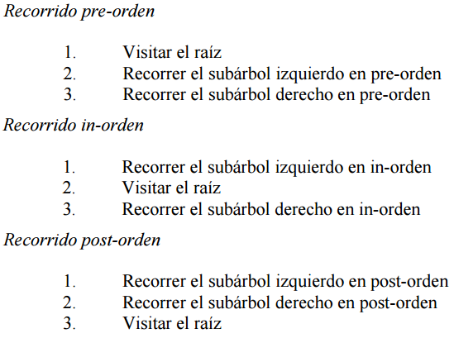

# Estructura lógica de un programa.

Desde el punto de vista lógico, los programas/sw comprenden dos tipos de elementos diferentes: Estructura de datos(datos) y algoritmos (Instrucciones). Y su codificación adopta dos formas, una entendible por la máquina y otra entendible por el humano.

Código Fuente: Conjunto de sentencias que componen el programa o una parte de este, y que son entendibles para el programado. Está en un lenguaje de programación elegido por el programador.

Compilación: Es la traducción al lenguaje máquina, de una sola vez, y la realiza el compilador.

Código Objeto: Conjunto de instrucciones y datos escritos en un lenguaje que entiende la computadora: binario o código maquina

Linker o enlazador: Es un programa que toma el código objeto, la información de las librerías, realiza el enlace y produce el ejecutable.

Código ejecutable: Reúne diferentes códigos objeto generados por los programadores junto con las librerías y compone el programa general.

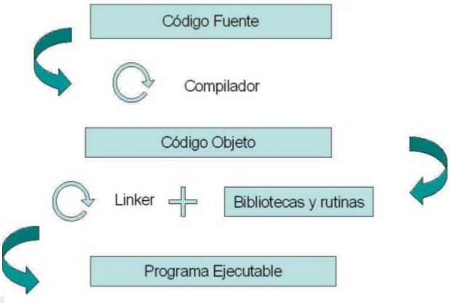

# Programación estructurada vs Programación orientada a objetos.

Paradigma de programación es una visión de la programación, una forma arbitraria de definir que es el SW, de verlo y analizarlo, de trabajar con él, de construirlo, dependiendo de diferentes técnicas y metodologías.

La programación estructurada: Es un paradigma orientado a mejorar la claridad, calidad y tiempo de desarrollo de un programa de computadora, utilizando

* Subrutinas (funciones u procedimientos)
* Tres estructuras de control (Secuencial, Selección e Iteración.

La programación orientada a Objetos: Se manejan 3 conceptos básicos que son

* Objeto: Ente que tiene atributos y exhibe un comportamiento.
* Mensaje: Es la comunicación entre dos objetos, emisor y receptor.
* Ambiente: Lugar donde viven los objetos.

**Garbage collection**: es la capacidad de un ambiente de auto administrarse, limpiando los objetos que no se necesitan que estén, liberando de esta manera la memoria que ellos ocupan.

SW OO es el resultado de la interacción de un conjunto de objetos, que viven en un ambiente y que se comunican entre sí enviándose mensajes.